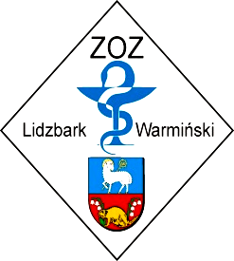
ZESPÓŁ OPIEKI ZDROWOTNEJ
11-100 LIDZBARK WARMIŃSKI ul. Bartoszycka 3

Telefony: centrala (089) 767 22 71 do 76; sekretariat: (089)7672561 fax: (089) 767 29 66 http://zozlw.pl

Regon: 000308459 e-mail: zamowienia.publiczne@zozlw.pll; NIP: 743-16-41-641

Lidzbark Warmiński 15-05-2012 r.
Dotyczy: przetargu nieograniczonego na Modernizację połaci dachowej w Przychodni Rejonowej w Lidzbarku Warmińskim
Nr postępowania: ZOZ.III-270-03/MP/12

Znak sprawy: ZOZ.III-270-08/MP/12

Działając na podstawie art. 38 ust. 4 Zamawiający, Zespół Opieki Zdrowotnej w Lidzbarku Warmińskim, przekazuje informację o zmianie treści SIWZ.

Miejsce, w którym wprowadzono zmianę:
Załącznik Nr 1a, poz. 29

Treść przed zmianą:
Rynny dachowe - montaż z gotowych element6w, półokrągłe, Fi'10'cm, blacha ocynkowana.

Treść po zmianie:
Rury spustowe - montaż z gotowych element6w, okrągłe, Fi'10'cm, blacha ocynkowana.

W imieniu Zamawiającego: Agnieszka Lasowa - Dyrektor

